Projet 6

Développez de A à Z le site communautaire SnowTricks

Florence GRISOT

Table des matières

1. LIEN DU PROJET SOUS GITHUB 3

2. logiciels utilises 3

3. CAS D’UTILISATION 4

- Gestion des commentaires 5

- Gestion des figures 5

4. DIAGRAMME DE SEQUENCE 6

- Demande de connexion 6

- Demande d’inscription 7

- Ajout de commentaires 8

- Suppression d’un commentaire 9

- Réinitialisation mot de passe 9

- Ajout d’une figure 10

- Modification d’une figure 10

- Suppression d’une figure 11

5. DIAGRAMME DE CLASSE 11

### LIEN DU PROJET SOUS GITHUB

Ci-dessous le lien du dépôt GITHUB que vous trouverez à l’adresse suivant :

<https://github.com/Salvatica/SnowTricks>

L’utilisateur créé par défaut pour les tests de connexion :

Nom d’utilisateur : admin

Mot de passe : 12345678

### logiciels utilises

Le blog a été conçu avec Bootstrap.

La version de PHP utilisée est : version 8

Les librairies utilisées via composer sont les suivants :

* Symfony5
* doctrine
* mailer
* Autoload psr-4
* Twig
* validator

La réception de mails a été testé via mailtrap

Le code a été analysé par Codacy avec une note de :



### CAS D’UTILISATION

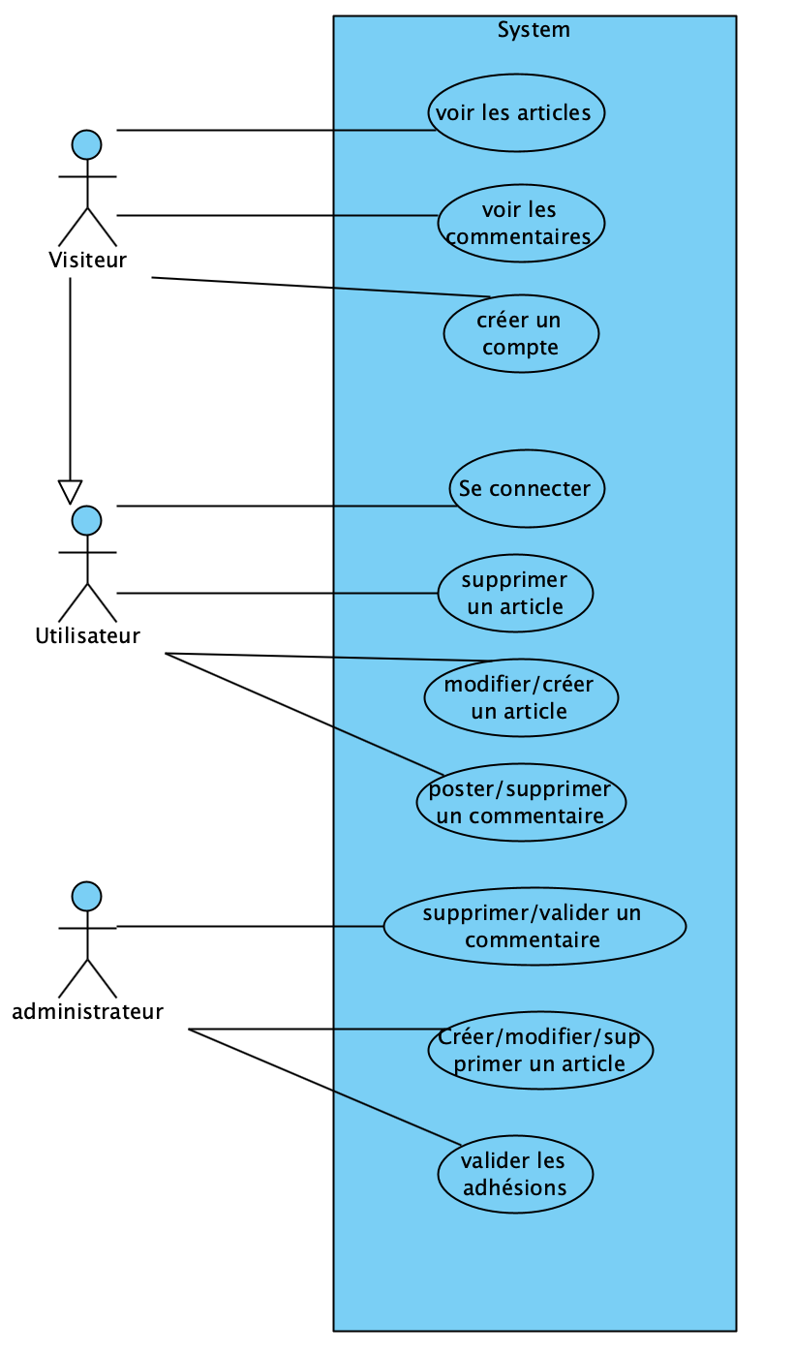

* Gestion des commentaires

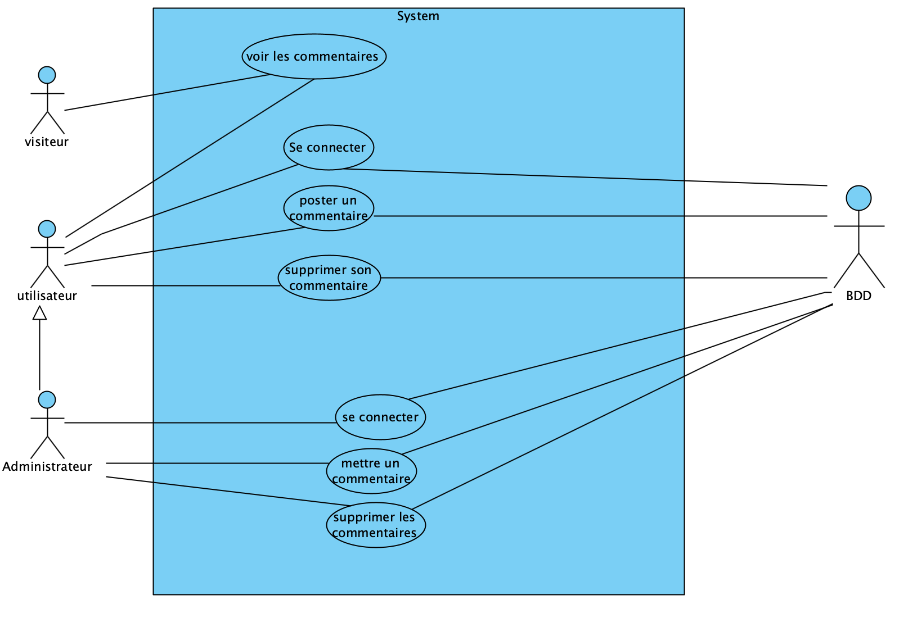

* Gestion des figures

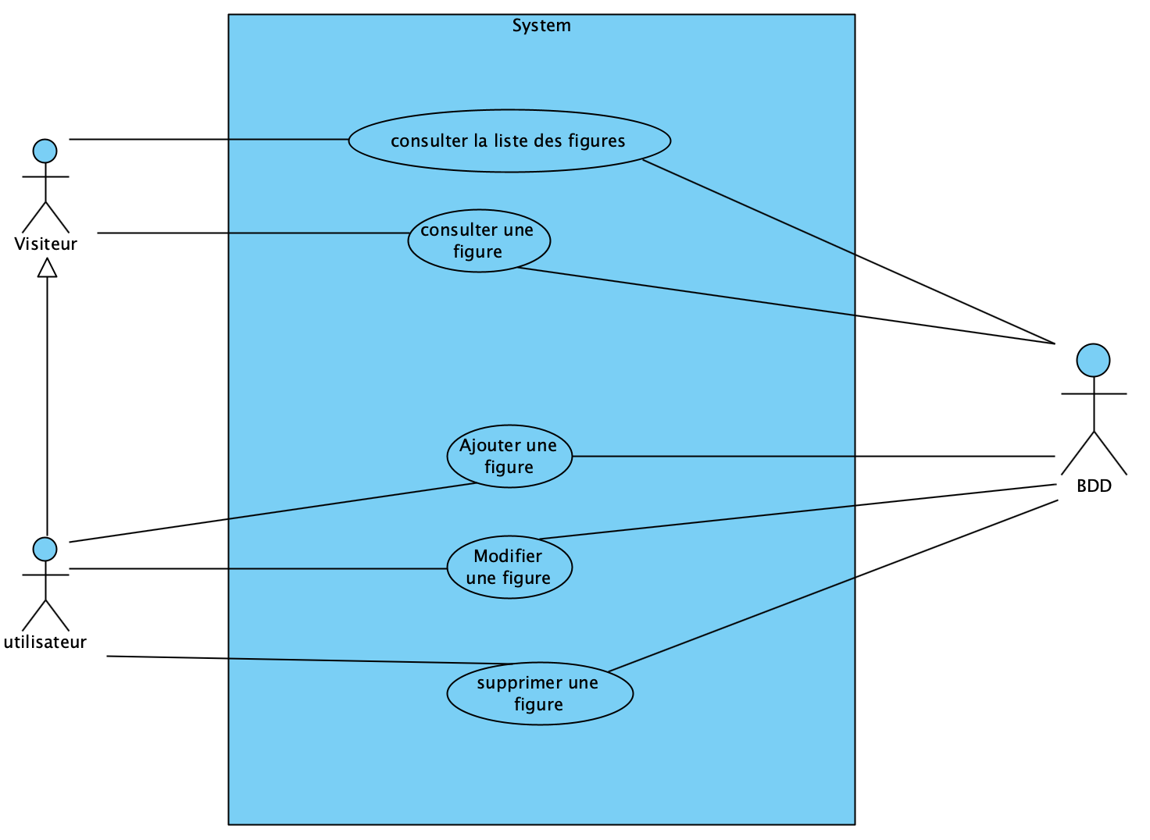

### DIAGRAMME DE SEQUENCE

* Demande de connexion

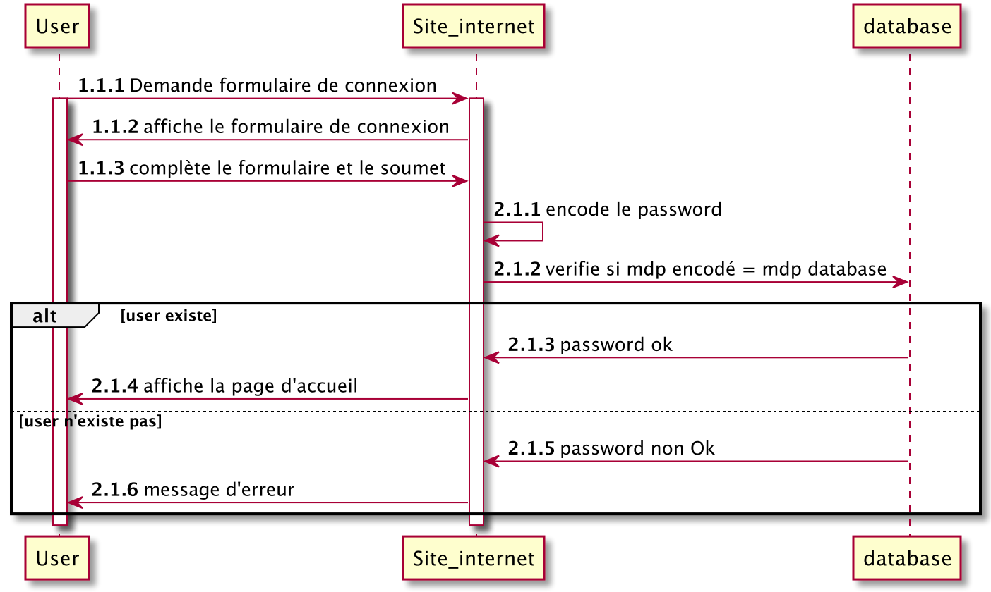

* Demande d’inscription

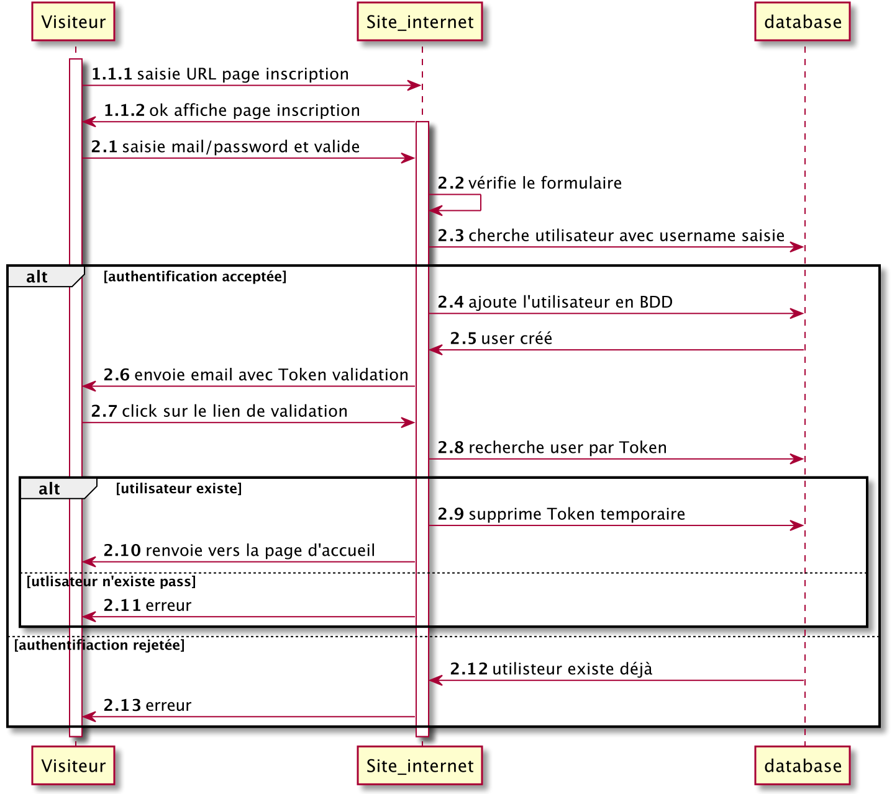

* Ajout de commentaires

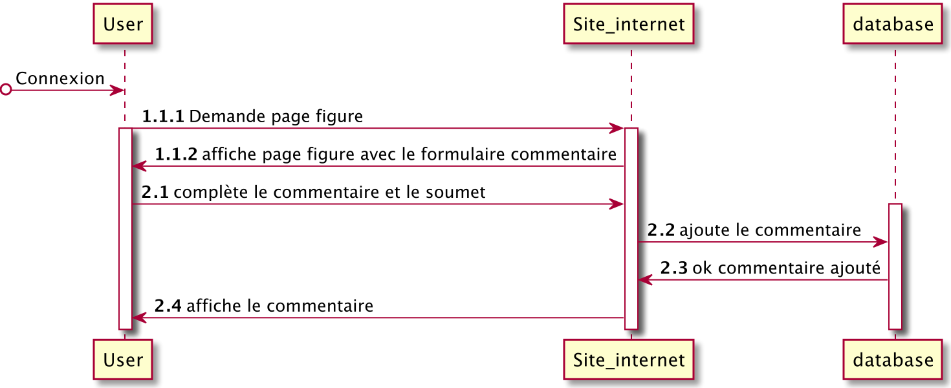

* Suppression d’un commentaire

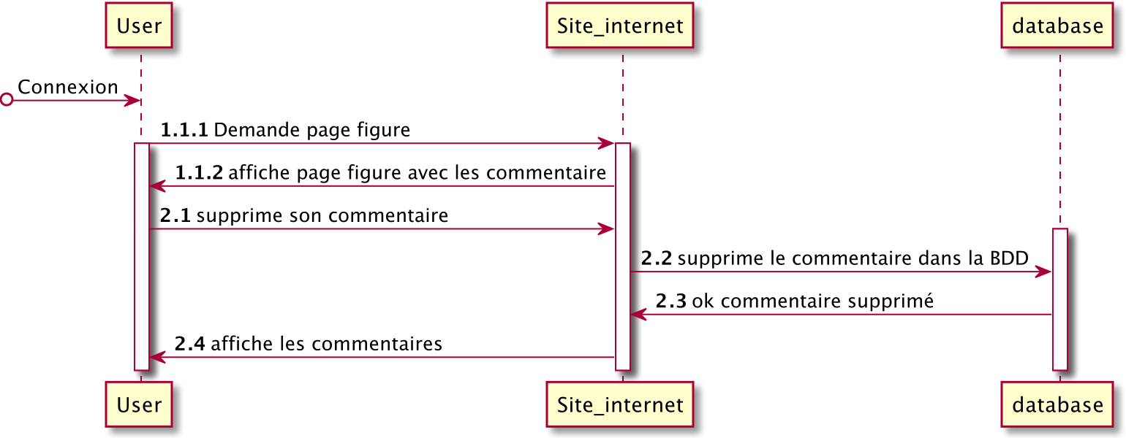

* Réinitialisation mot de passe

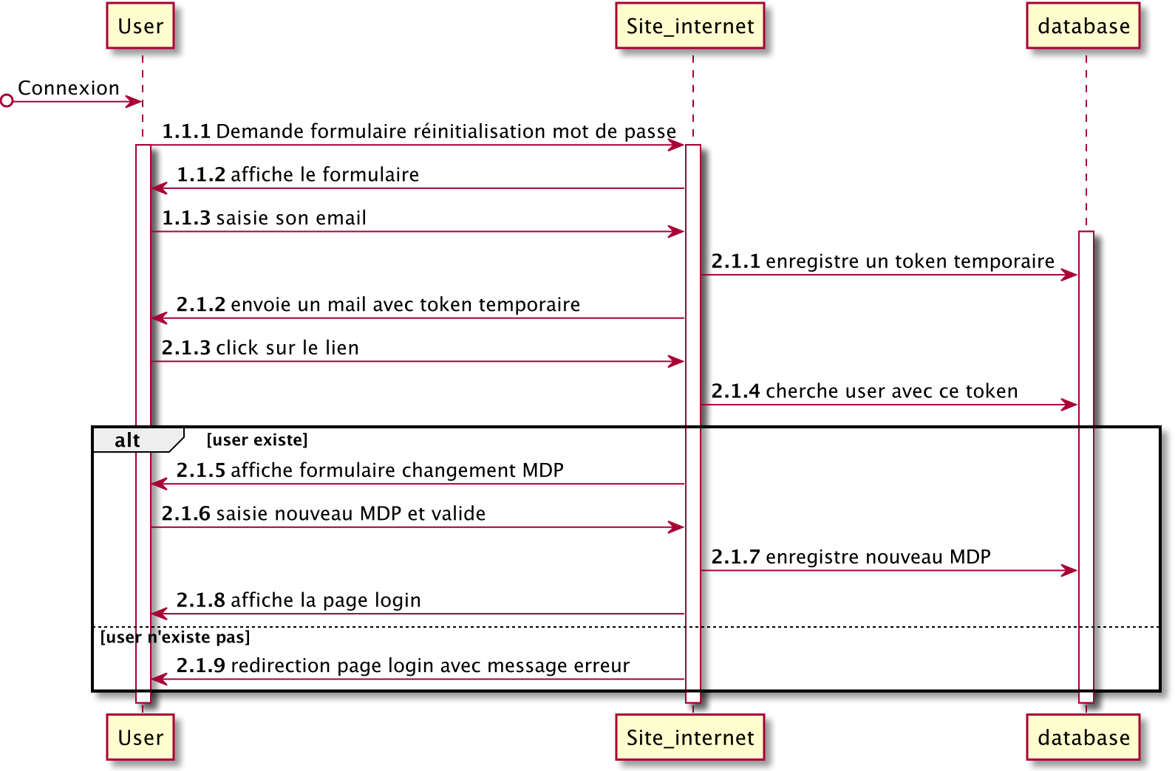

* Ajout d’une figure

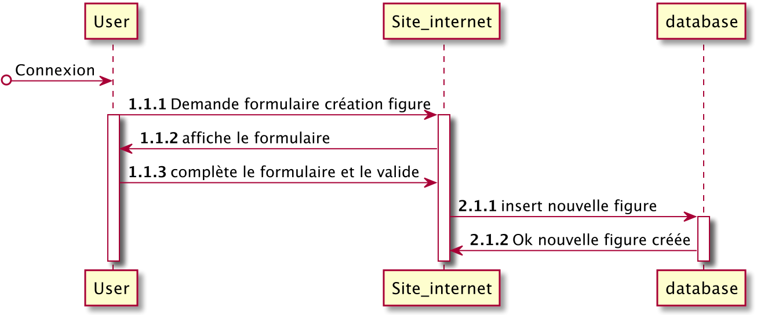

* Modification d’une figure

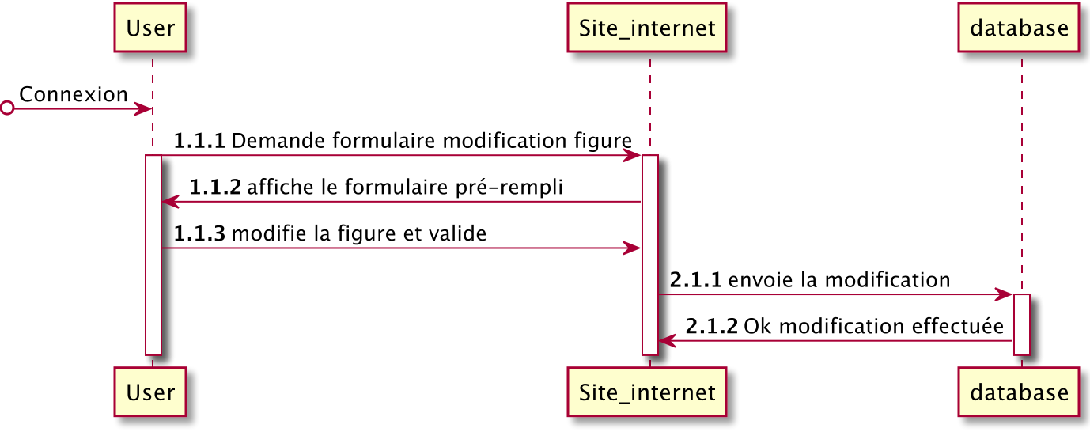

* Suppression d’une figure

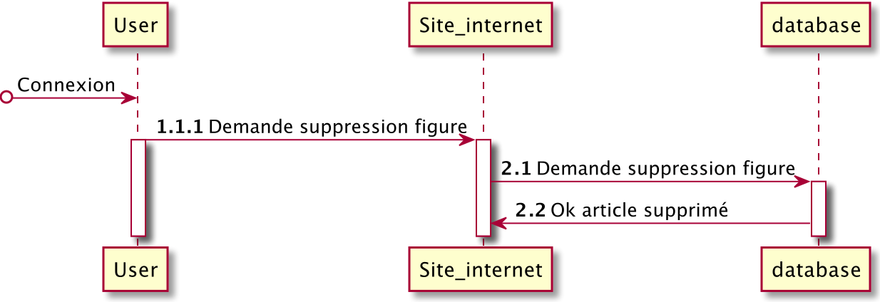

### DIAGRAMME DE CLASSE

